**Инструкция по настройке VPN.**

VPN используется для защиты информации и доступа к корпоративным ресурсам.

1. Для установки скачайте по [ссылке](https://openvpn.net/downloads/openvpn-connect-v3-windows.msi) клиент. Установите его, нажимая везде далее
2. Откройте OpenVPN Connect и нажмите плюсик в правом нижнем углу:

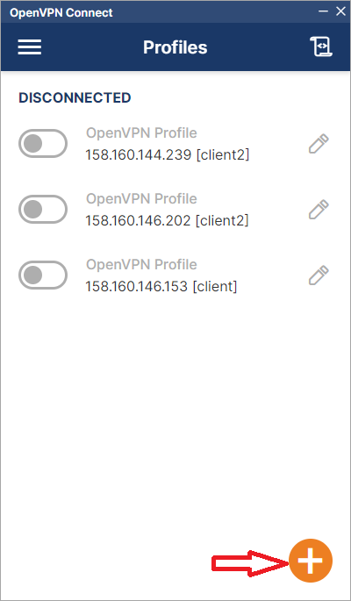

1. Перейдите на вкладку «Upload file»:

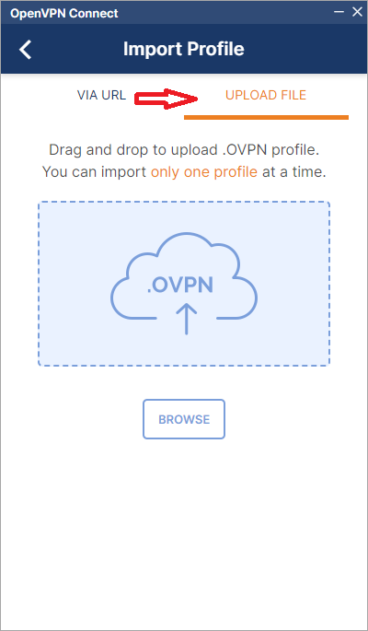

1. Перетащите в окно переданный из ИТ файл «имя_пользователя.ovpn». Нажмите «connect»:

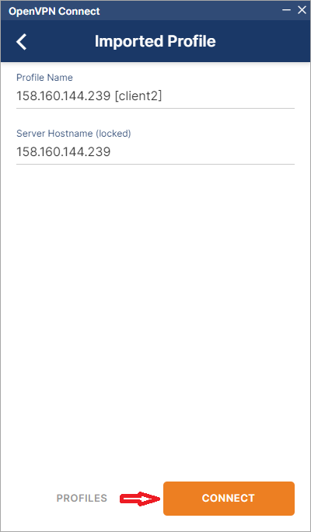

Поздравляю! Вы установили VPN-соединение с нашими ресурсами!

Для будущего присоединения/отсоединения к VPN используйте тумблер возле появившегося в списке подключения:

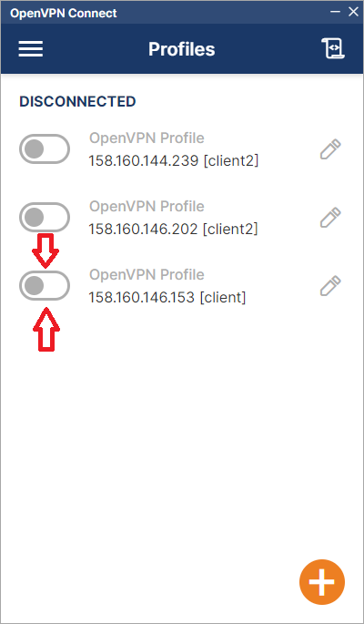

Если возникли вопросы, пишете на почту example@corp.ru